需求文档

需求分析人员： 11302010062 林楠

所在组其他成员：

11302010051 吴悦歆

11302010065 王治珍

11302010053 瞿佳庆

11302010013 王源彬

## 目录

1　引言 4

1．1编写目的 4

2　需求陈述 4

2．1实现目标 4

2．2开发期限 5

2．3 任务列表 6

3 细节陈述 6

3．1新建游戏 6

3．2继续游戏 11

3．3游戏排行 12

3．4游戏设置 12

3．5退出游戏 13

3．6游戏道具 13

3．7输入字母响应 13

3．8闯关成功响应 14

3．9闯关失败响应 14

3．10通关响应 15

## 1　引言

### 1．1编写目的

该软件需求说明书的预期读者为项目的设计人员，编写目的是为其提供一份完整、详细、无歧义的软件需求说明书，客观的反应并满足了客户提出的所有需求。该说明书将详细陈述客户期待的功能，及其期望达到的结果，并以Visio绘图的形式配合陈述（客户对美工的期望将不展示在Visio绘图的图表中）。

## 2　需求陈述

### 2．1实现目标

该软件旨在开发一款单机型闯关游戏。游戏名字为Hangingman Game。

游戏主要原型为猜单词字母吊小人游戏，即：游戏给出一个单词的字母个数，但并不显示单词本身。玩家猜测出现在该单词中的字母，如果猜中，则该单词所有出现该字母的位置上都将显示出该字母。每个单词允许用户猜错的次数为6次，如果用户在猜错6次之前猜出了该单词的所有字母，那么用户成功；反之，每次用户猜错时，将会画出一笔简笔画，在6次猜错后，将刚好画出一个被上吊的火柴人的简笔画，意味着小人被上吊，游戏失败。

该项目在此传统游戏的基础上增设了以下内容：

①UI要求：用户要求以甜美可爱的风格作为此款游戏的主要UI风格，并且希望并不以简笔画绘制火柴人的形式来反映出客户猜错字母的情况，而是以绳索一寸一寸下降至小人身边的过程来刻画：当绳索下降6次后，意味着小人要被上吊，玩家游戏失败。

②以闯关的方式进行，宏观难度可选（简单、中等、困难），微观难度将随着每一关的推进而增加。宏观难度反映为英文单词词库的选择，微观难度反映为每一关单词长度的不同。

③以积分的形式进行，将对本机上该游戏的玩家得分前几名进行排名。

④提供两种提示功能：一种为描述性提示，此类为固有提示。另外一种为耗费虚拟金币的提示——玩家点击某个未出现的字母的位置，该字母将会出现，并且扣除一定的虚拟金币（虚拟金币在每一次闯关成功后获得）。

⑤该游戏开发意图为让玩家在轻松愉快的游戏过程中记住单词（但是并不提供中文描述）。

### 2．2开发期限

　　需求分析人员与客户多次进行沟通后，于2014年3月2日确定所有细节。需求人员于3月3日进行该软件需求说明书的撰写，并于3月3日晚上交付该项目的设计人员。预计项目完成截止时间为3月8日下午5:00，3月8日晚上进行测试，若测试无法完全通过，3月9日进行返工，并于3月9日晚上12点前完成项目所有内容。

### 2. 3 任务列表

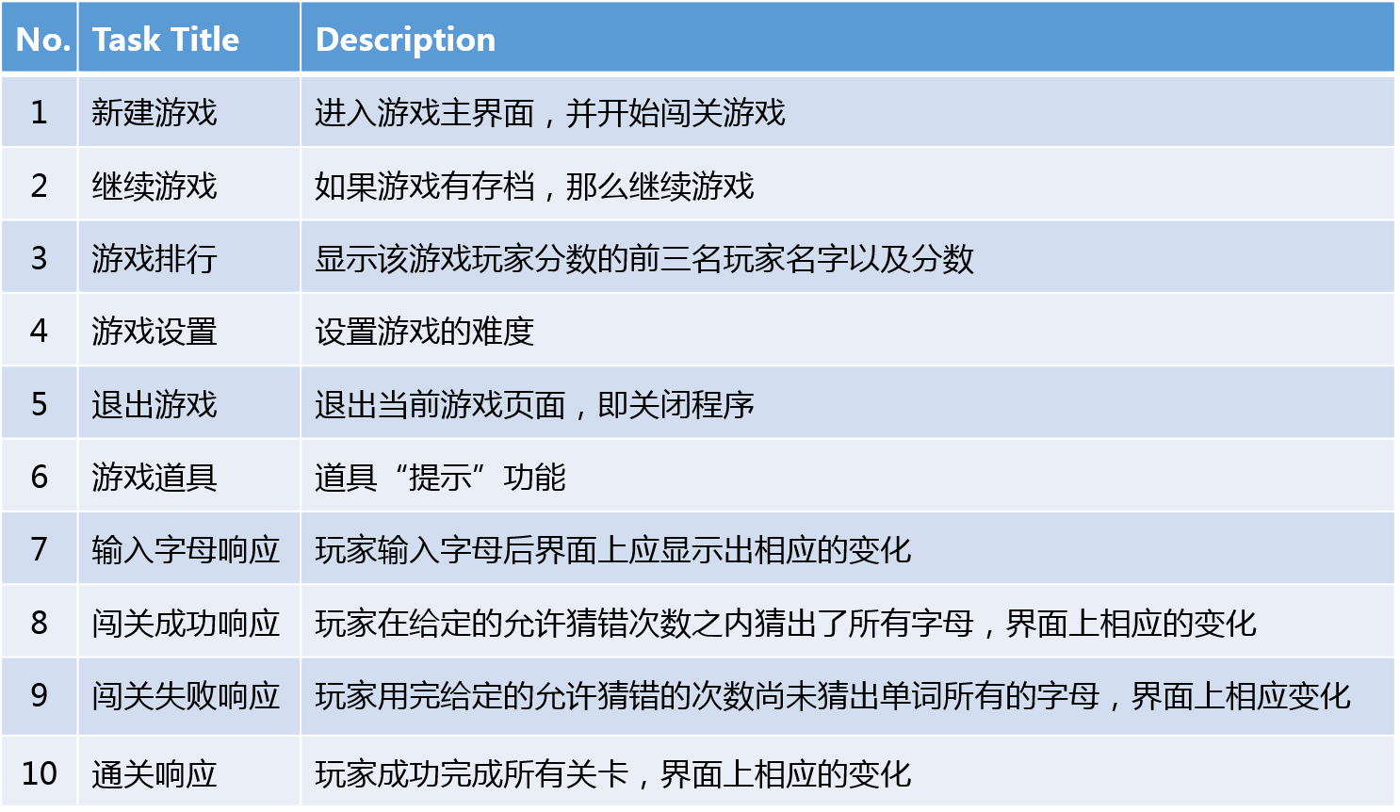

表2-1.任务列表

## 3 细节陈述

游戏界面以甜美可爱风格为主。

### 3.1新建游戏

游戏主界面如图所示：

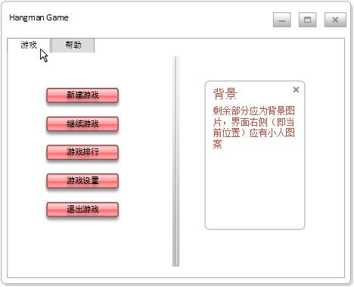 图示3-1.主界面样例

点击帮助，将会出现弹出框，弹出框上显示游戏说明以及关于项目的相关信息。

点击“新建游戏”，分两种情况：

#### 1.游戏无存档

如果玩家不曾玩过此游戏，或者在上一次游戏时并没有单击保存并退出，那么将会进入游戏界面，如图所示：

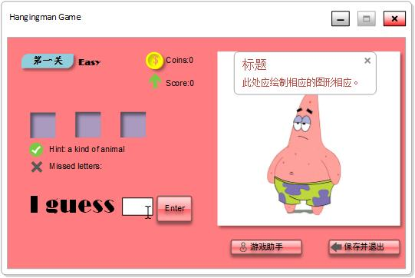

图示3-2.新建游戏样例

##### 界面说明：

1）界面左方

左上角显示关数和难度（默认为简单，若玩家需要自定义，请在主界面上的“游戏设置”中进行相应功能的设置，详见3.4）右上角显示金币数和分数。

中间为待玩家猜测的单词，单词的字母初始时未显示。下方为每个单词都会提供的固有的描述性提示，以及玩家猜错的历史记录。

最下面为提供给用户输入的区域，在文本框内输入文本，按enter键确认。

2）界面右方

中上部为相应的图形相应，即：图片原来应为一个小人，上面有绳索。如果玩家输入的字母没有出现在单词中，那么绳索下降一点。如果有出现，则不改变。如果绳索在同一关中下降了六次，那么小人将会被吊死。

下部有两个按钮。

左边为“游戏助手”。点击该按钮，将会有弹出框，弹出框内容为：

“①游戏方法：

（1）系统给出单词字母数量，以下划线的形式表示

（2）玩家输入单个字母，如果该字母没有出现在单词中，那么绳索就会下降一点。该单词放入非正确字母区并继续让玩家输入。如果该字母出现在单词中，那么在该单词中所有该字母出现的位置，都显示该字母，并继续让玩家输入。

（3）如果绳索下降到极限（即允许猜错的机会，每一关六次，都被用完），则小人被吊死，玩家失败。在小人吊死之前，将字母全部猜中则闯关成功。

②使用道具：

提示道具：点击字母下划线，该位置的字母将会显示出来。但是每次使用该道具，将会消耗玩家一定数量的金币。”

右边为“保存并退出”，点击该按钮，将保存玩家当前关数，分数，金币数，但是并不保存玩家具体在当前关卡中的游戏进程，并返回主界面。

##### 游戏进程说明：

游戏开始后，从第一关开始，分数和虚拟金币数都为0.单词长度为3。游戏共6关，最后一关单词的长度为8。也就是说，每一关的单词长度递增，这作为游戏的微观难度。

#### 2.游戏有存档

如果玩家曾经玩过此游戏，并在游戏结束之前点击游戏界面上的“保存并退出”，那么相关的游戏信息将会被保存。因此在点击新建游戏时，该软件将会有弹出框提示玩家：“确定是否新建游戏，新建游戏将覆盖游戏存档。”下方有“确定”按钮以及，“取消”按钮。

①点击“取消”按钮：

返回主界面。

②点击“确定”按钮：

游戏覆盖玩家原有游戏存档，进入游戏界面，同“1.游戏无存档”的情况。

### 3.2继续游戏

点击主界面上的“继续游戏”，分两种情况：

#### 1.游戏无存档

如果玩家不曾玩过此游戏，或者在上一次游戏时并没有单击保存并退出，此时此按键将无法点击。

#### 2.游戏有存档

如果玩家曾经玩过此游戏，并在游戏结束之前点击游戏界面上的“保存并退出”，那么相关的游戏信息将会被保存。点击继续游戏将重新开始存档的关数，即该关将重新开始，而非继续玩家曾经保存过的进度。如图所示：

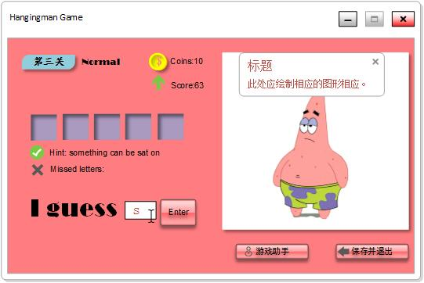图示3-3.继续游戏样例

### 3.3游戏排行

点击主界面上的“游戏排行”，将会出现弹出框显示具有最高分数的前三名的玩家的玩家名字以及他们的分数。如图所示：

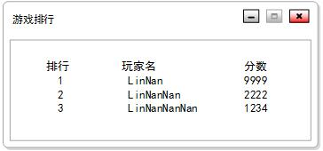

图示3-4.游戏排行样例

### 3.4游戏设置

点击主界面上的“游戏设置”，将会出现弹出框让玩家自行选择将要猜测的词汇的难度。分为，简单，中等，和困难。如图所示：

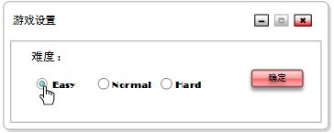

图示3-5.游戏设置样例

游戏中困难程度的区分在于词库的选择。请分别从四级词库、六级词库、托福词库中选出相应长度的单词，添加入每个单词的描述性提示，形成简单、中等和困难相应的词库。

### 3.5退出游戏

点击主界面上的“退出游戏”，将会结束该游戏。如图所示：

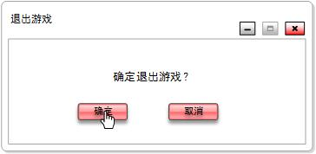

图示3-6.退出游戏

### 3.6游戏道具

如3.1中的界面说明上点击游戏助手弹出的说明中所描述的对提示道具的使用：点击字母下划线，该位置的字母将会显示出来。但是每次使用该道具，将会消耗玩家一定数量的金币。

### 3.7输入字母响应

玩家输入字母，如果字母出现在单词中，则单词中所有出现该字母的位置都将会出现该字母。如果玩家猜错，那么右方的图片做出相应的响应，并且在missed letters标签后面出现这个被猜错的字母。

### 3.8闯关成功响应

如果玩家在猜错6次之前猜出了该单词的所有字母，那么该关通过，弹出框提示，进入下一关，并显示在通过后获得的分数和金币数。进入下一关时，在界面左边的右上角显示更新后（累积）的分数和金币。界面左边的左上角显示新的关数，并且更新单词的长度以及该单词对应的描述性提示。清空missed letters区域后面的猜错的字母的历史记录。右边的图案回到初始的状态。

### 3.9闯关失败响应

如果玩家猜错6次却还没有猜出所有的字母，那么玩家失败，弹出框显示，玩家失败，游戏总分是多少，以及是否进入排行榜，如果进入排行榜，则弹出框让玩家输入自己的名字，作为排行榜上的玩家名。输入之后返回主界面。

输入框如图所示：

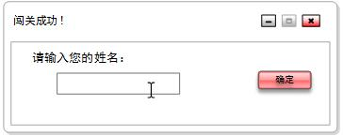

图示3-7.玩家失败但是进入了排行榜，让玩家输入用户名

### 3.10通关响应

如果全部关卡（共6关）全部通过，则弹出框显示，恭喜您通关，最终分数，并且判断是否进入排行榜，如果进入排行榜，则弹出框让玩家输入自己的名字，作为排行榜上的玩家名。弹出框同上文中的图示3-7。输入之后返回主界面。